New SEEK講演会 平成２９年１月１４日 三田キャンパス南校舎４４３教室

「日本初の女子留学生大山捨松―明治の先人から学ぶこと」

講演者；IIR８期 久野 明子君

私は今から約５０年以上も前になりますが、在学中にIIRが主催していた慶應とスタンフォード大学との夏期交換プログラムに応募し、スタンフォード大学に留学しましたが、この時の経験がその後の私のキャリア形成にどれだけ大きな影響を与えたか分かりません。そうした意味で私は今でもIIRに深く感謝しています。
私が留学した頃と比べると、現在ではグローバル化が進んで、海外留学ははるかに身近で容易になってきています。それなのに、最近の日本の若者たちは内向き志向になっており、海外に留学する学生の数は減少しています。これは長い目で見ると日本にとって大きな問題だと思います。そこで、この機会に、明治時代に日本で初めての女子留学生として米国に留学した私の曽祖母にあたる大山捨松についてお話しし、ぜひ現代における留学の意義について、特に若い方々に考えていただきたいと思います。

1．日本初の女子留学生大山捨松
明治政府は、１８７１年に岩倉使節団とともに新生日本の近代化に必要な人材育成のため、若い官僚や学者など約５０名の留学生を欧米に派遣しました。この中には年端もいかない女子留学生5名が含まれていました。一番若かった津田梅子はわずか７歳でした。明治政府は彼女たちにアメリカで大学教育まで受けさせ、帰国後は北海道開拓に当たる有能な男子と結婚させ、頭のよい子供を産んでもらうという目的のために留学させたのです。
当時の日本では、幼い娘を未知の国アメリカに長期間送るなど想像を絶することだったので、第一回目の募集に対し一人も応募者はなく、二回目の募集で応募してきたのは、明治維新で賊軍とされた旧幕臣の子女５名が応募、派遣されることになったのです。
私の曾祖母大山捨松は、戊辰戦争で最後まで官軍と戦った会津藩の家老の娘として生まれ、幼名は山川咲子でした。咲子の留学が決まった時、母親は娘に「お前を遠いアメリカに捨てる覚悟で留学させるが、１０年間お国のためにしっかり勉強して立派になって帰国するのを心待ち（松）にしています」と娘の名前を捨松と改名しました。
5人の女子留学生中、年長の2人は渡米後すぐに体調を崩し帰国。結局10年間の留学を全うしたのは捨松（留学当時11歳)、永井繁子（９歳）、津田梅子(７歳)の3人だけでした。この3人は帰国後、旧態依然の日本社会の因習と戦いながらもそれぞれの分野で活躍しました。

２．アメリカでの大山捨松
捨松はコネティカット州ニューヘイブンのベーコン牧師の家にホームステイし、地元の高校を卒業後、東部の名門女子大学の一つであるヴァッサー・カレッジに入学しました。捨松は、大学では成績優秀で明るく活発な学生でクラスの人気者だったようで、級委員長を務めます。そして、卒業式では卒業生総代の一人に選ばれ、見事な卒業演説を披露しています。この演説のテーマは「イギリスの日本に対する外交政策」、幕末に日本が列強と締結させられた通商条約が不平等であり、イギリス側の日本に対する偏見をするどく批判した内容でした。私は、この演説は日本の女性が国際政治問題をテーマに英語で行った最初の例ではないかと思います。捨松は「ヴァッサー大学での4年間が、私の人生で最も幸せな日々」だったと後で回想しているほど充実した留学生活を送りました。

３．アメリカにおける大山捨松関連資料
ここまでお話した捨松の１０年間の留学生活については、私がアメリカまで調査に行って発見した資料に基づいたものです。大山家に残されていた捨松関連の資料は、１９４５年の東京大空襲でほとんど消失し、今日お見せしたスライドの写真や手紙は、捨松の母校であるヴァッサーカレッジの図書館が１００年以上も保管してくれていたものです。私が調査で訪問した時、大学側はこれら捨松に関する資料は「子孫の貴女が持っているべきです」と私に寄贈してくれました。しかし、日本は自然災害が多く、資料の消失や紛失などが心配になり、数年後、私は再びヴァッサー大学を訪問し大学に資料の保管を依頼しました。現在では大山捨松に関する主要な資料は同大学に集約、保存され学生たちや一般にも公開され利用されてます。

４．帰国後の捨松
１８８２年１１月、捨松は１０年間の留学を終え津田梅子と共に帰国しました。二人の夢は日本女性の教育向上のために学校を建てることでした。しかし、当時の日本はまだまだ女性の社会進出が遅れていて、二人は様々な問題に直面します。
特に２２歳で結婚適齢期（当時は１５～１６歳）をすぎてしまっていた捨松は、結婚か仕事か大いに悩みます。当時の日本では結婚していない女性は一人前とみなされず、独身の女性は社会的には無力であることに気付いた捨松は、自分の夢を実現させるためには結婚も一つの選択肢だと考えるようになります。その時、ちょうどスイス留学から帰国した、時の陸軍卿大山巌の熱心なプロポーズを受け結婚を決意します。

５．大山巌夫人となって
大山巌の妻となった捨松は、１０年間のアメリカ留学で学んだことなど様々な経験を活かしながら積極的に活動を始めます。ちょうどその頃、日本の欧化政策の一環として建てられた鹿鳴館が完成し鹿鳴館時代の幕開けと重なり、英語が堪能で国際感覚も備えた捨松は、大山巌夫人として海外の要人たちと対等に会話を交わし鹿鳴館の華と謳われます。
一方、日本の女子教育の向上に強い関心を持つ捨松は、伊藤博文から依頼されて華族女学校の設立に積極的に参画し、準備委員会のメンバーとしてアメリカの学校のカリキュラムなどを紹介します。また、当時の日本では病院の看護の仕事は男性の仕事でしたが、捨松は自身もアメリカで看護婦の資格を取っており、看護の仕事は女性の方が適していると考え、ぜひとも東京に看護婦養成学校を設立するよう運動し、資金集めをするに当たり、日本で初めてとなる慈善バザーを鹿鳴館で開催しその収益を東京共立病院に寄付をし、日本初の看護婦養成所が設立されます。
また、共に留学した津田梅子は初心を貫徹し、１９００年に日本初の女性英語教師育成のための津田英学塾(津田塾大学の前身)を設立します。捨松は理事として塾の設立にも関わり、後に同窓会会長に就任して塾の運営に協力を惜しみませんでした。もう一人の留学生永井繁子は音楽教師として上野の音楽学校で長年にわたりピアノを教えました。
日露戦争が始まると、夫の大山巌は国運を担う満州軍総司令官として満州に派遣されます。銃後の妻として捨松は他の留学生仲間の梅子や繁子とともに、日本が何故ロシアと戦争しなければならないのか、戦時中の日本の置かれた立場などについて見事な英語で度々アメリカの新聞や雑誌に積極的に投稿しました。その記事を読んだ多くの善意のアメリカ人たちは、捨松たちに留守家族の支援のためにと寄付金を送ってきました。そのお金で捨松は託児所を作ったり、働き手を失った家族に仕事を提供したりしました。

６ まとめ
明治政府の政策として、親の意志とはいえわずか１１歳の少女がアメリカという日本人にとっては見知らぬ国へ１０年間も留学させられ、国費留学生として帰国後は日本の女性の地位向上のために役に立ちたいと真剣に勉学を続けたその意志の強さと努力には深い感銘をうけます。また、アメリカにいても日本人としての誇りを持ち続けたその姿勢に現代の日本人は学ぶことが多いのではないかと思います。
帰国直後の日本での生活は、期待を裏切る事ばかりでアメリカで習得したことや学校を作りたいという夢を実行に移すことができず、失意の日々が続きました。しかし、大山巌という良き理解者を得たことにより、捨松は自分のおかれた立場で、自分の出来ること、なすべきことを見出だしそれなりの成果をあげられたことは、男尊女卑の強かった明治という時代を考えると、捨松としては充実した生涯を送ることが出来たのではと思います。
私が大山捨松の生き方から学んだことは、
・会津藩の什の掟「ならぬことはならぬものです」
・日本人としての誇りを持つこと
・自分の立ち位置でベストを尽くすこと
・社会貢献の必要性
で、これらは１００年以上たった現代の日本にも適用できることではないでしょうか。
７．曾祖母、母、私のアメリカ留学と現在の留学事情比較
我が家では捨松（曾祖母）、私の母、私と３世代に亘ってアメリカに留学しています。
その時代と比べると、スライドで示したように現代の留学環境は着実に改善されています。しかし、それなのに現在は逆に留学者数は減少傾向にあります。その理由として、就職活動の時期、英語力の低下、留学費用の高騰、少子化などのほかに、日本は戦後７０年も平和が続き、温室育ちの学生たちが内向き志向であり、自ら危険や困難を冒しても海外で学んでみたいというチャレンジ精神が欠けているといった負の理由も考えられると思います。
アメリカには捨松が留学したヴァッサー大学のようにリベラルアーツ教育（人格形成）が受けられる素晴らしい大学が幾つもあります。IIRの学生の皆さんには、環境さえ許せばなるべく若いときに留学して、自分の国を外から客観的に見て、自分の国の歩むべき道を考える機会を持ち、積極的に日本にはない海外の素晴らしいものを吸収しながら国際的な視野に立って物事が見られる人間に育って欲しいと思います。

８．主な質疑応答
- 日本人としてのアイデンティティーはどうすれば持ち続けられるか。
- 人から言われて持つのではなくて、一人一人が自らの置かれた立場から日本人とは何かと考えることをすれば、自然とそれを持つことができると思います。
そのためにはまず自国の歴史を知るべきです。歴史を知らずに日本人としての誇りと自覚が持てるはずがありません。また先人たちが遺してくれた日本人の美徳についても学び、沢山の本を読んで教養を深めてほしいと思います。
Q.アメリカへの留学数減少は、留学先の多様化が問題。アメリカに留学する意義は。
A.リベラルアーツ教育などに見られるように、アメリカの大学の教育は、日本の大学には欠けている教授が個々の生徒を親身になって指導してくれたり、少人数編成の クラスで奥の深い討論をする授業などを通して人間力が養成されるからです。

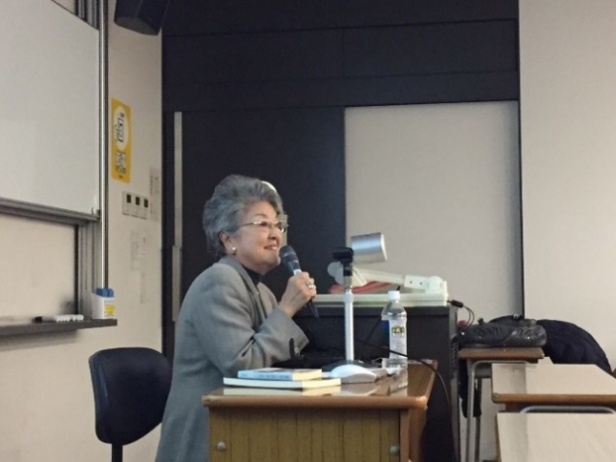
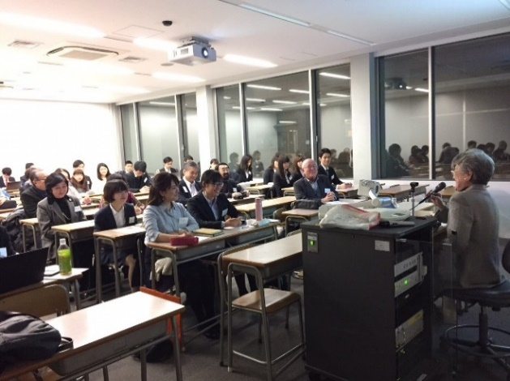

９ 著書・訳書

「鹿鳴館の貴婦人大山捨松 日本初の女子留学生」 中央公論社 １９８９年
「華族女学校教師の見た明治日本の内側」 アリス・ベーコン著 久野明子訳
中央公論社 １９９４年
（上記2冊はIIR OB・OG会から現役へ寄贈。IIRの部室に保管、閲読可能です。）
以 上
この講演報告書は最初に63期 山下 翼君の速記録を基に9期 吉田 文一君に作成頂きました。後日、講演者の久野明子君により講演では触れなかったことも補足の意味で加筆戴きました。 ここに皆様のご尽力に心から御礼申し上げます。
（編集部）

